МИНИСТЕРСТВО ОБРАЗОВАНИЯ И НАУКИ РОССИЙСКОЙ ФЕДЕРАЦИИ

Федеральное государственное автономное образовательное учреждение высшего образования «Самарский национальный исследовательский университет имени академика С.П. Королева» (Самарский университет)

Кафедра геоинформатики и информационной безопасности

**Отчёт по лабораторной работе № 1**

**по дисциплине «Параллельное программирование»**

Выполнил:

Алехин И. И.

Группа: 6311-100503D

Проверил: Минаев. Е.Ю.

Самара 2025

1. **Задание:**

Написать программу на языке C/C++ для перемножения двух матриц.

Исходные данные: файл(ы) содержащие значения исходных матриц.

Выходные данные: файл со значениями результирующей матрицы, время выполнения, объем задачи.

Обязательна автоматизированная верификация результатов вычислений с помощью сторонних библиотек или стороннего ПО (например на Matlab/Python)

1. **Исходный код.**

Исходный код программы находиться на платформе GitHub.

Ссылка: <https://github.com/IvanAlehin/Parallel-programming>

Структура проекта:

* Основные программы находятся в папке lab1/src/.
  + Основная логика (чтение, умножение, запись) реализована в файле main.cpp.
  + Программа для создания матриц находится в файле create_matrix.cpp.
  + Программа для проверки перемножения находится в файле verify.py.
* Исходные матрицы хранятся в папке lab1/data/.
* Результирующие матрицы сохраняются в папке lab1/results/.

1. **Исследование программы.**

В ходе работы программы были получены следующие результаты:

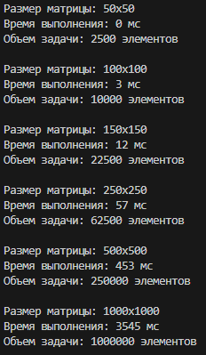

Проверка через Python:

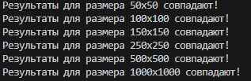

1. **Вывод**

При увеличении размера матрицы время на перемножение матриц пропорционально увеличивается. Судя по полученным данным, можно сделать вывод, что сложность алгоритма составляет $O(n^{3})$.